新桥街道中心幼儿园小四班幼儿今日动态

2022.10.9

**一、来园篇：**

今日来园人数31人，2人请假。

**任贞臻、汪谕菡、熊诺一、孙梓涵、万语新、巢瑾兮、戴芸舒、余佳彤、林语晨、邹梓晗、袁铭菲、袁铭翔、万卓桉、张辰逸、王彦钦、仲浩轩、刘书宇、陈仲锦、彭礼斌、任蒋星、杨云聪、刘书宏、黄子睿、崔皓轩、胡立超、陈昭晖、吴黄泽熙**在老师的提醒下能用响亮的声音打招呼，并放好自己的口罩和水杯。

今天**孙梓涵、邹梓晗、王彦钦、张宥妍**不愿喝牛奶。

1. **区域游戏篇：**

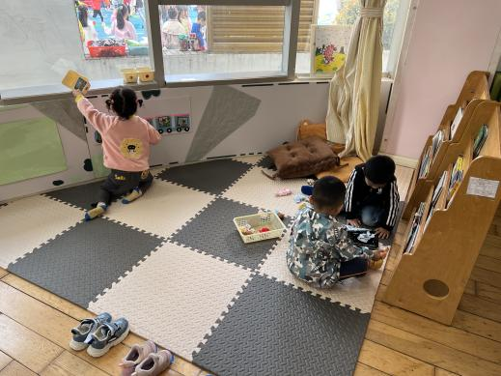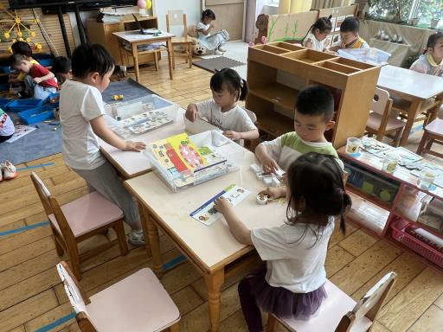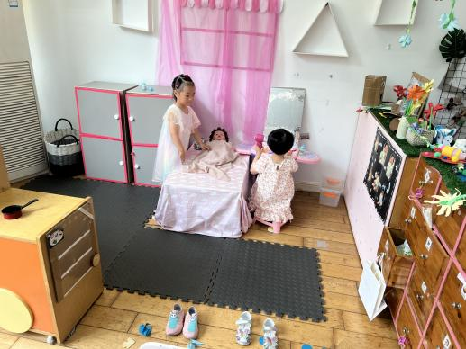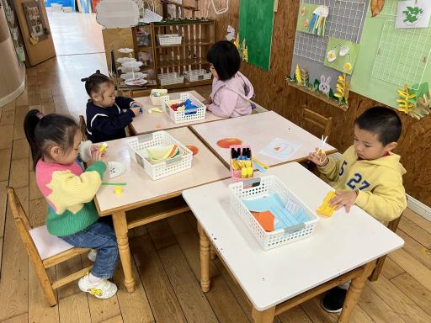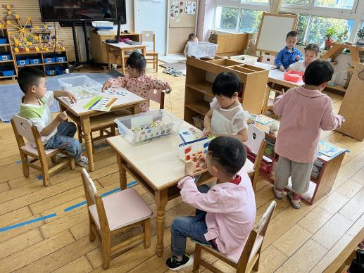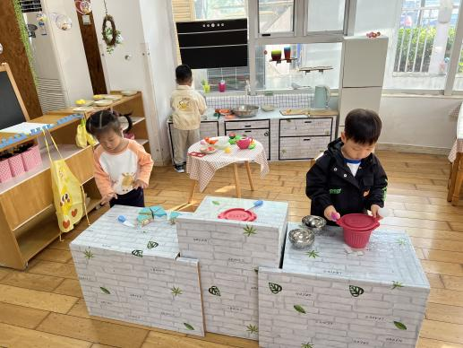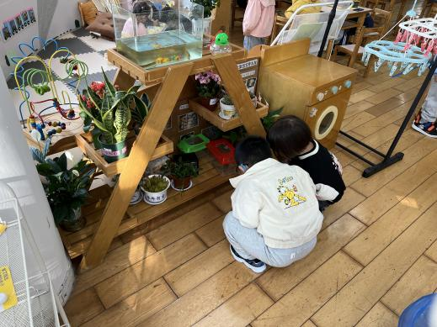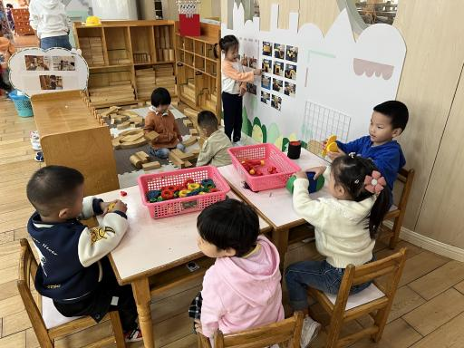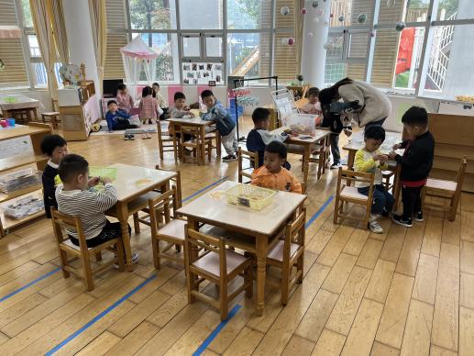

区域游戏时，孩子们能根据自己的兴趣选择游戏。

益智区：**万卓桉、仲浩轩（积木宝宝排排队），刘书宇、黄子睿、王彦钦（拼图），陈仲锦（叠叠乐），孙梓涵（找图片），彭礼斌（磁力片）**

娃娃家：**吴黄泽熙、崔皓轩、汪谕菡（烧饭），余佳彤、戴芸舒、包顾成（照顾宝宝）**

美工区：**邹梓晗、盛佳惠（包糖果），胡立超（剪面条）、林语晨（彩色水母）**

建构区：**杨云聪、熊诺一、汪谕菡（地面建构），陈昭晖、任贞臻、张宥妍、刘书宏（桌面建构）**

图书区：**张辰逸、袁铭翔（阅读绘本），袁铭菲（故事火车）**

**巢瑾兮、陶昕晨、万语新、任蒋星**区域游戏时没有选择游戏，在各区之间走动。

分享交流时，**张辰逸、戴芸舒、林语晨、任贞臻、胡立超**能积极表达自己的想法。

**三、集体活动篇：**

科学：秋天的天气

这是一节认知类的科学活动。天气是一定区域短时段内的大气状态（如冷暖、风雨、干湿、阴晴等）及其变化的总称。天气预报是根据大气科学的基本理论和技术对某一地区未来的天气作出分析和预测，它是根据对卫星云图和天气图的分析，结合有关气象资料、地形和季节特点、群众经验等综合研究后作出的。而幼儿生活中接触到最多的天气种类是：晴天、阴天、雨天、雾天、下雪天……他们从天气预报中获取的天气信息也主要从这些天气的天气牌中获取。本次活动主要通过让幼儿观察、了解常见的天气牌，从而知道天气情况。

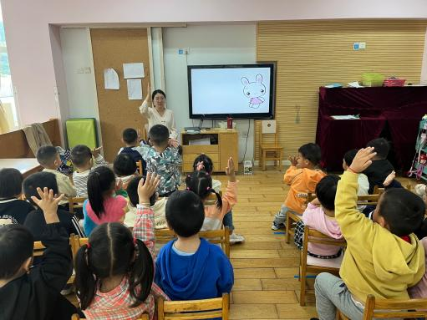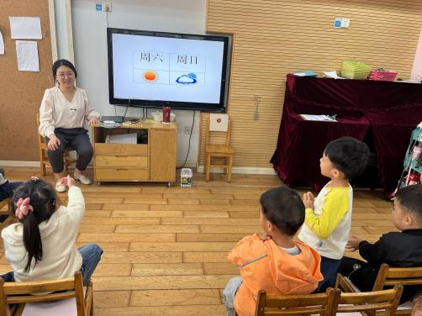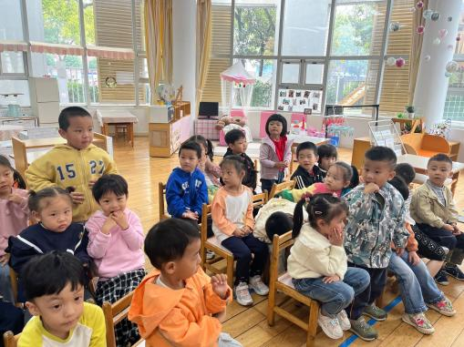

活动中，**陶昕晨、任贞臻、张宥妍、汪谕菡、熊诺一、孙梓涵、万语新、巢瑾兮、戴芸舒、余佳彤、盛佳惠、林语晨、邹梓晗、袁铭菲、袁铭翔、万卓桉、张辰逸、王彦钦、仲浩轩、刘书宇、陈仲锦、彭礼斌、任蒋星、杨云聪、刘书宏、黄子睿、崔皓轩、胡立超、陈昭晖、吴黄泽熙、包顾成**能通过观察图片初步了解常见的天气种类，认识天气；**任贞臻、汪谕菡、戴芸舒、林语晨、邹梓晗、万卓桉、张辰逸、陈仲锦、杨云聪、刘书宏、胡立超、陈昭晖、吴黄泽熙**能积极举手回答问题，在了解晴、雨、阴、雪四种天气的基本特征的同时，知道天气变化时要保护自己。

**四、生活篇：**

今天吃的是**香菇红烧鸡翅、黄瓜炒鸡蛋、番茄土豆汤。**孩子们能安静等待，按顺序如厕、洗手。进餐时能右手拿勺子，左手扶碗，一口菜一口饭。

饭、菜、汤都能吃完的有：**戴芸舒、包顾成、陈仲锦、张辰逸、黄子睿、陈昭晖、余佳彤、彭礼斌、熊诺一、杨云聪、万语新、胡立超、张宥妍、崔皓轩、陶昕晨、巢瑾兮、任蒋星、万卓桉、袁铭翔、盛佳惠、邹梓晗、袁铭菲**

菜没吃完的有：**林语晨、任贞臻、刘书宇，仲浩轩、王彦钦、刘书宏**

午睡时能够把鞋子摆整齐，自己盖被子的有**：任贞臻、汪谕菡、熊诺一、孙梓涵、万语新、巢瑾兮、戴芸舒、余佳彤、盛佳惠、林语晨、邹梓晗、袁铭菲、袁铭翔、万卓桉、张辰逸、仲浩轩、刘书宇、彭礼斌、刘书宏、黄子睿、崔皓轩、胡立超、陈昭晖、吴黄泽熙**

1. **户外活动：**

今天户外活动玩的是呼啦圈。在游戏过程中，有的孩子们几人合作玩开火车；有的孩子玩滚一滚呼啦圈；有的玩转一转呼啦圈……

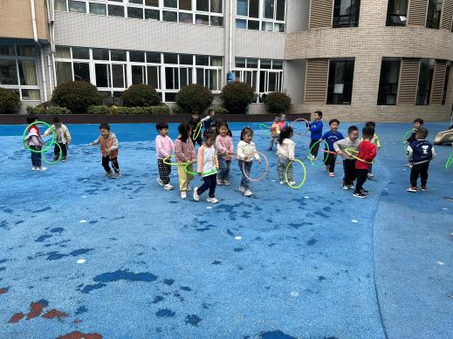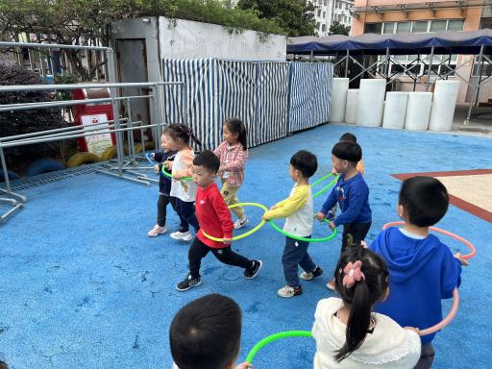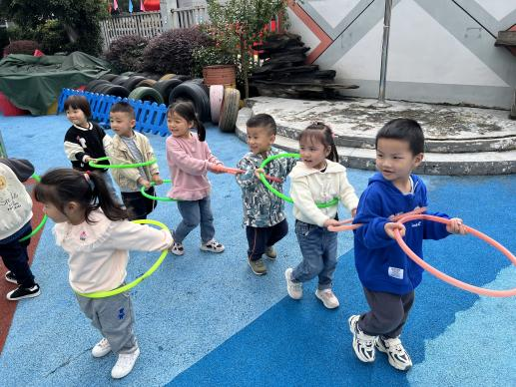

1. **家园合作：**

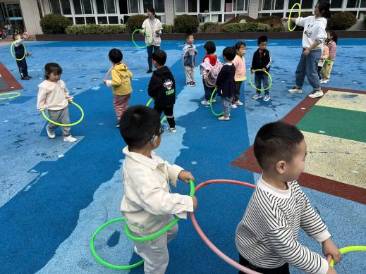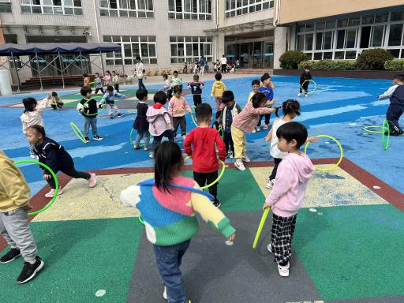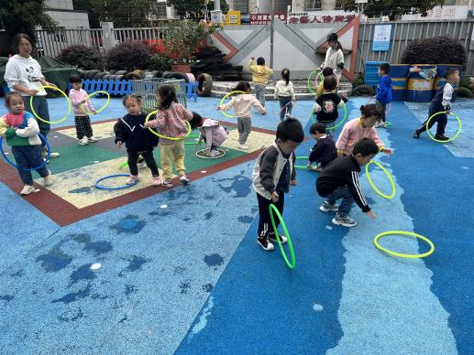

1. 早上来园时请给孩子们佩戴好口罩。
2. 及时完成《安全平台》的课后练习。
3. 每日及时关注孩子做核酸的情况，及时上传核酸截图。